Тема занятия «Структура и химический состав бактериальной клетки»
Значение темы: Для понимания процессов обмена веществ необходимо знать химический состав микроорганизмов. Микроорганизмы содержат те же химические вещества, что и клетки всех живых организмов.
Важнейшими элементами являются органогены (углерод, водород, кислород, азот), которые используются для построения сложных органических веществ: белков, углеводов и липидов. Микроорганизмы содержат также зольные или минеральные элементы. Большая часть их химически связана с органическими веществами, остальные присутствуют в клетке в виде солей. Органоиды бактериальной клетки представлены: Обязательными органоидами: нуклеоид, цитоплазма, цитоплазматическая мембрана, рибосомы, мезосомы. Необязательными (второстепенными) структурными элементами: включения, капсула, споры, пили, жгутики.
Знание морфологических особенностей бактерий дает понимание механизмов действия лекарственных препаратов и объясняет требования санитарно-эпидемических мероприятий по дезинфекции и стерилизации в аптеках. Во всех аннотациях к лекарственным средствам (антибиотики, сульфаниламидные препараты) даются рекомендации по спектру действия, поэтому необходимо знать, какие патогенные бактерии относятся к грам+, а какие к грам-. Устойчивость споровых бактерий необходимо учитывать при изготовлении лекарственных форм и при соблюдении санитарно-гигиенического режима.
Контроль исходного уровня знаний:
- Охарактеризуйте химический состав бактериальной клетки.
- Расскажите о строении бактериальной клетки.
- Назовите функции обязательных и необязательных органоидов.

Самостоятельная работа
Задание 1. Пользуясь лекционным материалом, заполните таблицу «Органоиды бактериальной клетки»

Таблица «Органоиды бактериальной клетки»
Обязательные | Необязательные

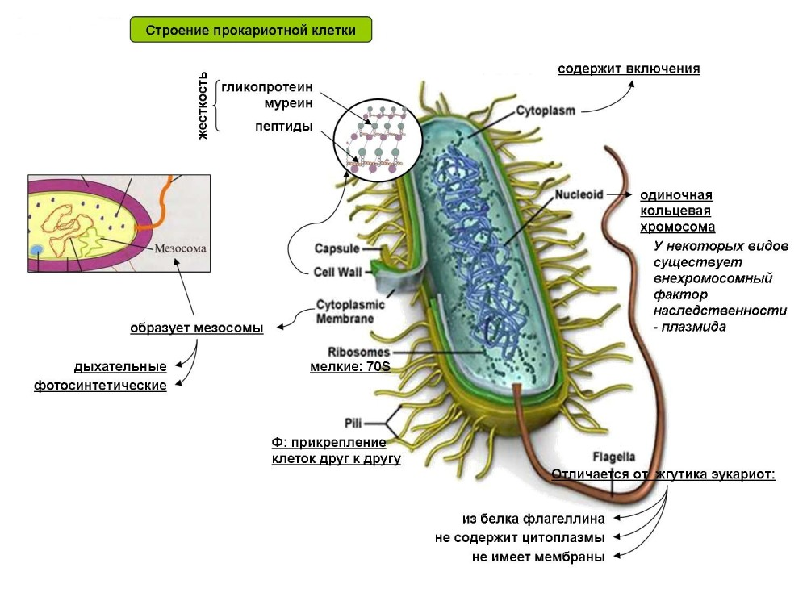

Задание 2. Заполните таблицу: Отличие клеточной стенки у Грамположительных от Грамотрицательных

Гр+ | Гр-

Задание 3. Просмотрите фрагмент «Движение м/о) и метод окраски жгутиков и заполните таблицу

монотрихи | лофотрихи | амфитрихи | перетрихи

Задание 4. Посмотрите фрагмент «Окраска спор» и зарисуйте варианты расположения спор.

Задание 5. Посмотрите фрагмент «Окраска капсулы» и зарисуйте получившиеся результат.

Итоговый тест: https://docs.google.com/forms/d/1juTmTDOalurQtfwrfJzp-xwjOtUymrNG6A3AdxVbii4/edit

Домашнее задание: Дезинфекция и стерилизация.

